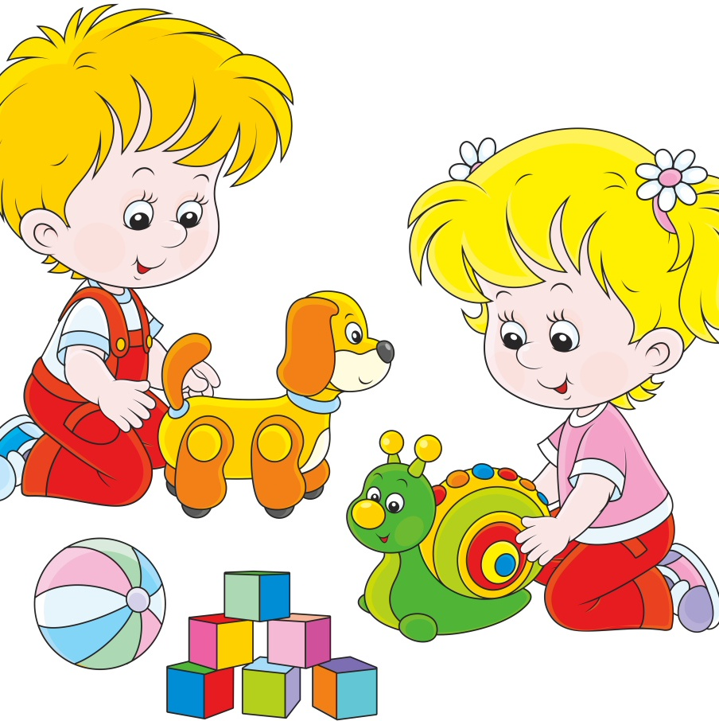

Памятка для родителей
«Адаптация в детском саду»

Детский сад — новый период в жизни ребенка. Для малыша это, прежде всего, первый опыт коллективного общения. Новую обстановку, незнакомых людей не все дети принимают сразу и без проблем. Большинство из них реагируют на детский сад плачем. Одни легко входят в группу, но плачут вечером дома, другие — соглашаются идти в детский сад с утра, а перед входом в группу начинают капризничать и плакать.
Адаптация ребенка к детскому саду - это привыкание к новым нормам и правилам жизни.
Для того, чтобы она прошла успешно, предлагаем Вам ознакомиться с небольшой памяткой, как быть и что делать, чтобы адаптация малыша к детскому садику или яслям прошла для него менее болезненно, а радостью и удовольствием будет находится в новом детском коллективе.

Памятка для родителей
1. Настраивайте кроху как можно положительнее к его поступлению в детский сад.
2. Объясняйте и демонстрируйте, что мама и папа иногда уходят, но обязательно вернуться.
3. Не оставляйте малыша сразу на целый день, постепенно увеличивайте число часов пребывания в детском саду.
4. Не стоит сильно нервничать и показывать свою тревогу, когда отводите малыша в детский сад. Ребенок будет фиксировать и копировать ваше поведение.
5. Никогда не уходите незаметно, не предупредив малыша об этом, вы рискуете подорвать доверие к себе.
6. Все время объясняйте чаду, что он для вас, как раньше, очень дорог и любим.
7. Постарайтесь мудро реагировать на выходки ребенка и не наказывайте его за детские капризы, и ни в коем случае не угрожайте детским садом как наказанием за его непослушание
8. Введите режимные моменты детского сада в домашний режим дня.
9. Уделяйте внимание состоянию здоровья вашего ребенка.
10. В первое время целесообразно сохранить привычные для ребенка приемы ухода: покачать на ручках, поцеловать, можно принести любимые игрушки.
11. Проходя мимо детского сада, радостно напоминайте ребѐнку, как ему повезло – он сможет ходить сюда. В присутствии малыша рассказывайте родным и знакомым об ожидаемом событии, о том, что Вы гордитесь тем, что его приняли в д/с.
12. Научите малыша знакомиться с другими детьми, обращаться к ним по имени, просить, а не отнимать игрушки, предлагать свои услуги, свои игрушки другим детям. Дайте Вашему ребѐнку возможность самому подойти, познакомиться с детьми, гуляющими на участке.
13. Чем больше друзей появится у Вашего ребѐнка, тем быстрее он привыкнет и к детскому саду Познакомьтесь с другими детьми. Помогите ему в этом. Дома спрашивайте своего малыша о Лене, Саше.
14. В период адаптации поддерживайте малыша эмоционально. Теперь Вы проводите с ним меньше времени, поэтому компенсируйте это качеством общения – чаще обнимайте, разговаривайте. Скажите ему: "Я знаю, что ты скучаешь без меня, что тебе бывает грустно, но потом привыкаешь и становится интересно. У тебя всѐ получится".
15. Сотрудничайте с воспитателями.

Как снять напряжение после детского сада!

Дети устают в детском саду по разным причинам, поэтому и приёмы расслабления могут быть различны.
Наиболее распространённые источники напряжения:
1. Публичность и присутствие большого количества людей. Поэтому хорошо, если после дня в детском саду ребёнок имеет возможность уединиться, побыть в отдельной комнате, за ширмой, в кукольном уголке и т.д. Не надо слишком назойливо расспрашивать его о том, что происходило – он вспомнит и расскажет сам, когда отдохнёт.
2. Ребёнок скучает по родителям – поэтому не следует, приведя его, домой, сразу же бросаться к выполнению домашних дел. Пусть он посидит на коленях у взрослого, пусть расслабится от прикосновений. Не пожалейте немного времени для того, чтобы побыть с ним вдвоём, почитать или поиграть. Можно немного прогуляться с ребёнком, это поможет ему перестроиться с детского сада на домашнюю обстановку. Будет лучше при этом, если вы не будете сопровождать это беседой с кем-либо из приятельниц или родителей других детей – как правило, дети очень ценят прогулки вдвоём. А лучше понаблюдать за ребёнком – к чему он инстинктивно стремится, возвращаясь домой (родственники, музыка, животные и т.д.) – то и является для него источником успокоения.

